СК «СевернаяДача»  Баня мобильная брусовая 2.3x7 | 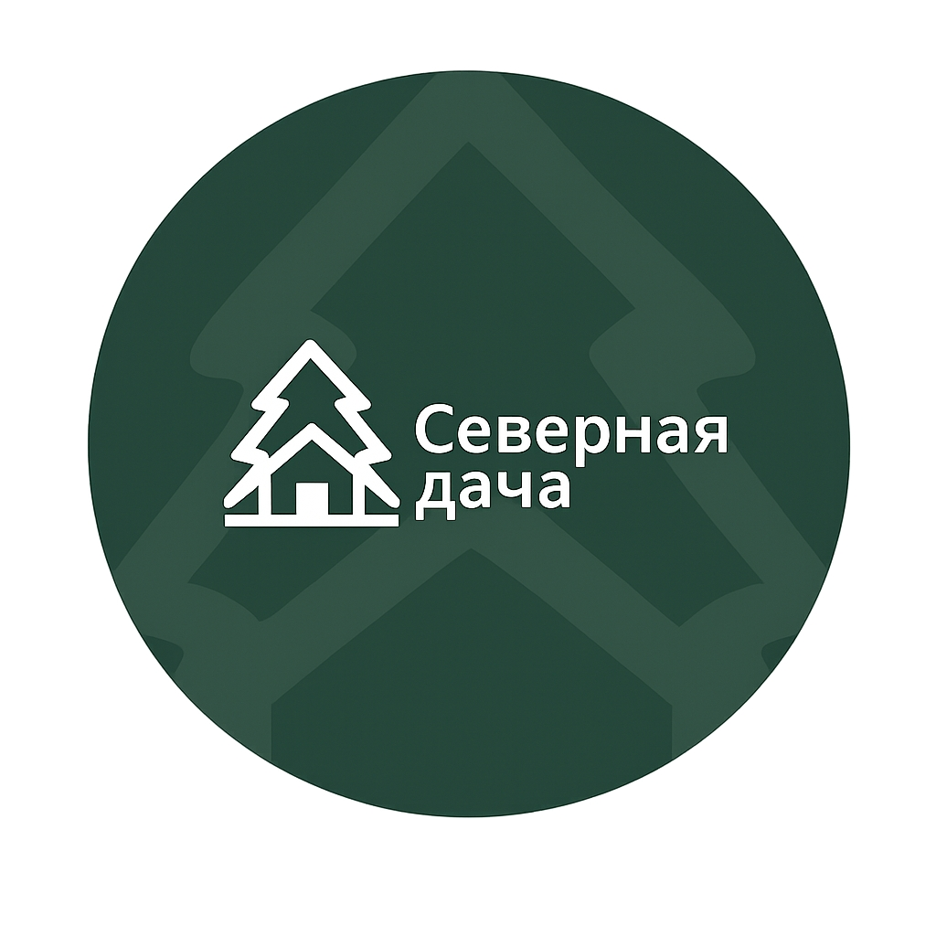
Карточка проекта / Техническое задание
Ключевые условия строительства:
✔ Работаем без предоплаты
✔ Цена и комплектация фиксируются в договоре
✔ Фото и видеофиксация всех этапов
✔ Гарантия по договору 1 год
Техническое задание:
Наименование | Описание
Высота | 1-го этажа 2,05 м., высота фронтонов 0,30 м. (допуски по высоте: +\-50 мм).
Фундамент | бетонные блоки, 6 шт.
Основание | конструируется из бруса 150х100 мм., естественной влажности, устанавливаются лаги из доски 100х40 мм., естественной влажности, на ребро, с шагом не более 590 мм. По лагам прибивается брусок 50х40 мм. – естественной влажности. На него закладывается черновой пол: не строганная, обрезная доска 100х22 мм. – естественной влажности. Монтируется ветровлагоизоляция «Технохаут А», закладывается утеплитель рулонного типа «Кнауф» в 100 мм и монтируется пароизоляция «Технохаут В».
Чистовой пол | везде используется шпунтованная доска камерной сушки толщиной 28 мм.
Стены | выполняются из профилированного бруса сечением 140х90 мм +\-5мм. Прострожка бруса «прямая или овальная на выбор». Брус изготовлен из древесины хвойных пород (ель, сосна). Строительный материал (естественной влажности). Сборка венцов выполняется «в тёплый угол – пол дерева» на металлические гвозди. Межвенцовый уплотнитель - льноджутовое полотно (3-5 см). Джут подбивается, но не конопатится. Снаружи углы зашиваются вагонкой.
Перегородки | собирается каркас из бруска 50х40 мм. естественной влажности, далее обшиваются изнутри горизонтально вагонкой камерной сушки, толщиной 12,5 мм.
Потолок | Утепляется рулонным утеплителем «Кнауф» в 100 мм., и монтируется пароизоляция «Технохаут В». Обшиваются вагонкой камерной сушки, толщиной 12,5 мм.
Парная | Обшивается осиновой вагонкой «класс Б» с прокладкой рулонной фольги везде. Устанавливаются осиновые двухъярусные пологи «класс Б», нижняя ступенька 4 доски, верхняя ступенька 7 досок.
Моечная | Выполняются полы с системой желоб для слива воды, В качестве утеплителя в помещении будет использоваться «Керамзит».
Печь | Устанавливается печь «Каменка» с выводом в стену, и встроенным металлическим баком для воды. Выполняется отделка околотопочного пространства оцинкованным железом.
Крыша | Два ската. Стропила изготавливаются из доски 100х40 мм. естественной влажности на ребро, с шагом 590 мм. Конструируется обрешётка из не строганной, обрезной доски 100х22 мм. – естественной влажности. Кровля: Проф. лист, оцинкованный. Под кровлю устанавливается подкровельная мембранная пленка «Ондутис А». Вынос крыши по периметру 10 см. (1 доска вагонки)
Двери | Входная и в моечную двери каркасные, обшитые хвойной вагонкой, в парную – банная, клиновая.
Окна | деревянные, имитация стеклопакета: 1 шт. 0.6х0.6 м., 1 шт. 0.8х0.8 м., 1 шт. 0.4х0.4 м.
Плинтус | Хвойных пород, по периметру комнат.
Электрика | В кабель-канале. В каждом помещении плафон, в комнате отдыха выключатель, над столиком двойная розетка. (Автомат 16 ампер)
Покраска | выполняется базовая покраска бани с наружи.
Доставка и выгрузка | Доставка бани входит в стоимость. Кран для разгрузки подбирается непосредственно по месту доставки. Стоимость его услуг предварительно согласовывается с заказчиком и оплачивается заказчиком отдельно
Мебель | В комнате отдыха стол и две лавочки.
Цена | 413 000 руб

ПЛАНИРОВКА И ВИЗУАЛИЗАЦИЯ
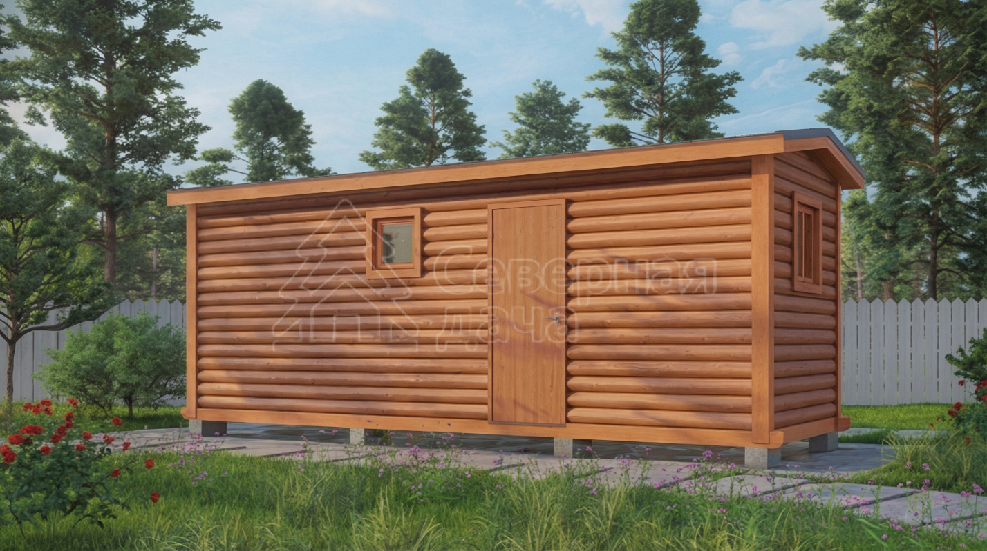
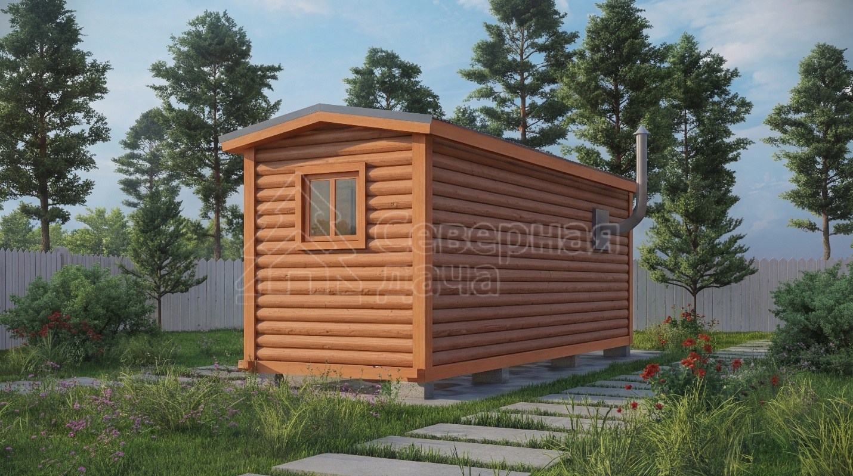
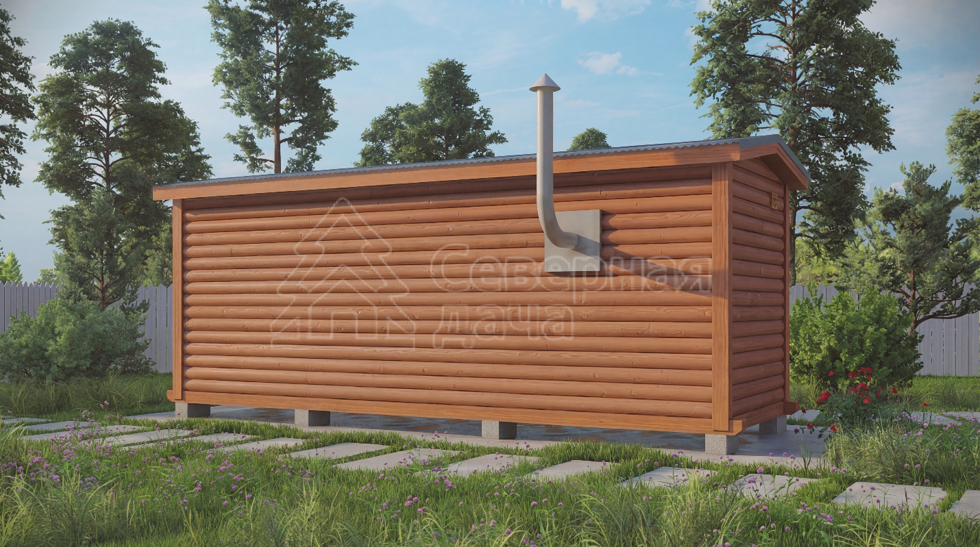
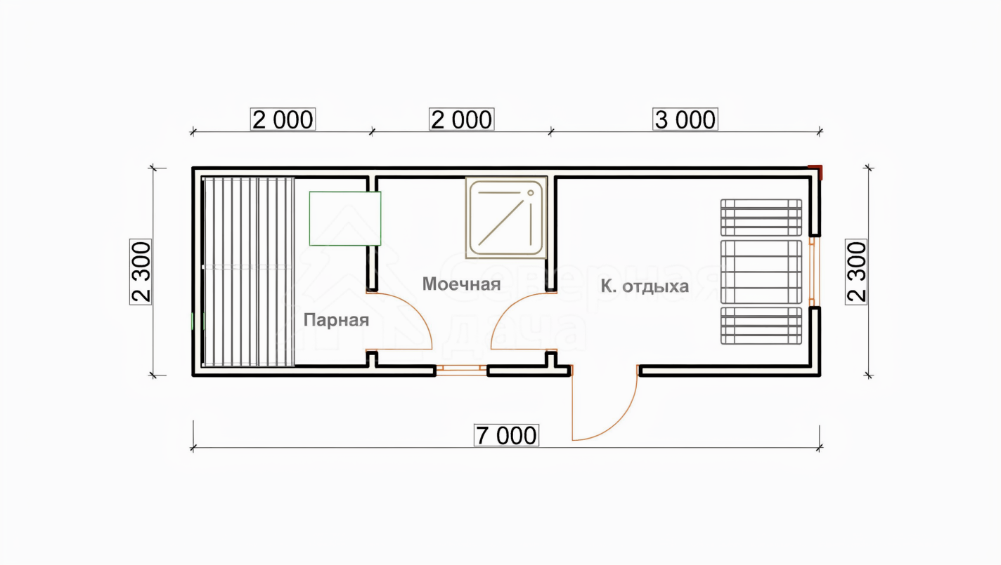

Заказчик:  Подпись__________________ | Подрядчик:  Индивидуальный предприниматель  ЗАГИЕВ ДМИТРИЙ АЛЕКСАНДРОВИЧ  ИНН 352837278750,  ОГРНИП 325350000068221  Тел: +7(911)444-44-32    Подпись ___________________

